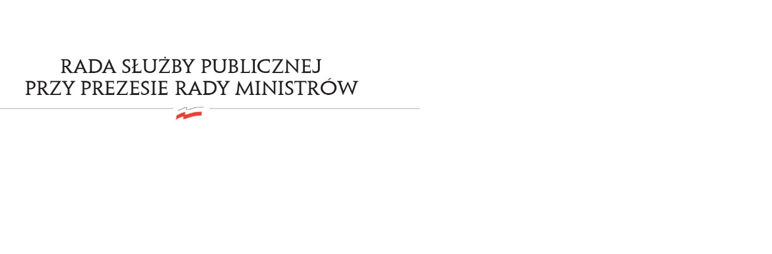
RSP.6412.2.2021.MB

Uchwała nr 2
Rady Służby Publicznej
z dnia 11 marca 2021 roku

w sprawie: projektu „Planu szkoleń centralnych w służbie cywilnej na 2021 rok”

Rada Służby Publicznej pozytywnie opiniuje projekt „Planu szkoleń centralnych w służbie cywilnej na 2021 rok”.

